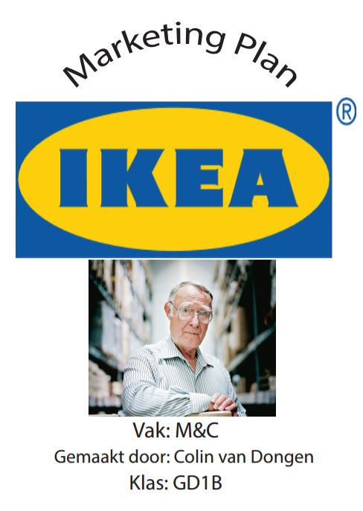

Inhoud

Visie 3

Concept 4

Missie 5

Doelgroep 6

# Visie

# Concept

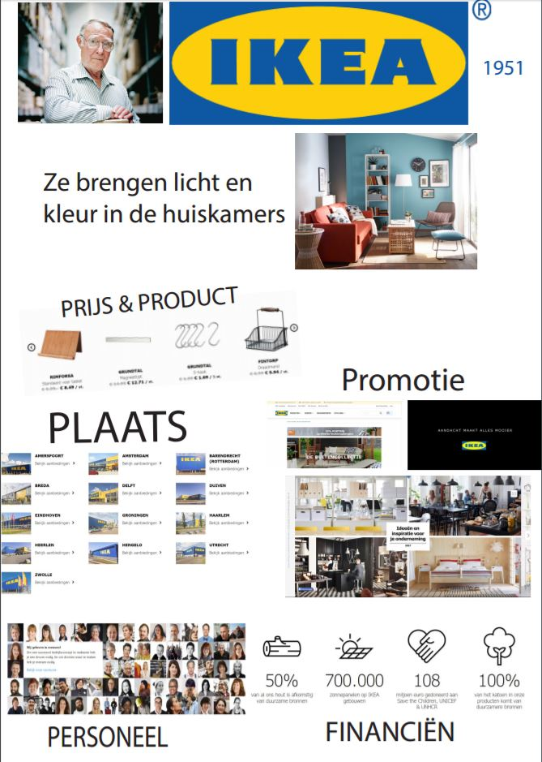

# Missie

Waar komt de naam IKEA vandaan?

De naam komt van 1 man Ingvar Kamprad en de eerste letters van de boederij en de dorp waar hij opgroeide Elmtaryd en Agunnaryd.

Sinds wanneer bestaat het bedrijf?

Sinds 1951.

Hoe heeft IKEA zich in Nederland ontwikkeld?

Ze brachten licht en kleur in de huiskamers.

Wat is de visie en het bedrijfsconcept?

Hun visie is om een beter dagelijks leven te maken.

Wat is het prijsbeleid van IKEA?

De beste kwaliteit leveren voor de laagste / betaalbaarste prijs.

Wat is de visie van IKEA op productontwikkeling?

Laten zien dat wat ze maken echt duurzaam en goed is.

Waar is IKEA gevestigd en hoe komen de producten IKEA in winkels?

IKEA is gevestigd in de bekendste steden van Nederland en andere landen. De producten worden via vrachtwagens ernaar toe gebracht.

Hoe communiceert IKEA met consumenten?

Met folders, website, reclame spotjes.

Wat doet IKEA aan duurzaamheid?

50% van hun hout is afkomstig van duurzame bronnen, 700000 zonnepanelen op IKEA gebouwen, 100% van het katoen in hun producten komt van duurzame bronnen.

Wat doet IKEA aan het bieden van werk? Welke filosofie willen zij van hun werknemers?

Verschillende vacatures. Goeie motivatie

Hoe staat IKEA er financieel voor?

Laatst 4,2 miljard winst

Wat is hun omzet? Hun winst?

4,2 miljard omzet. 7,4% winst

# Doelgroep

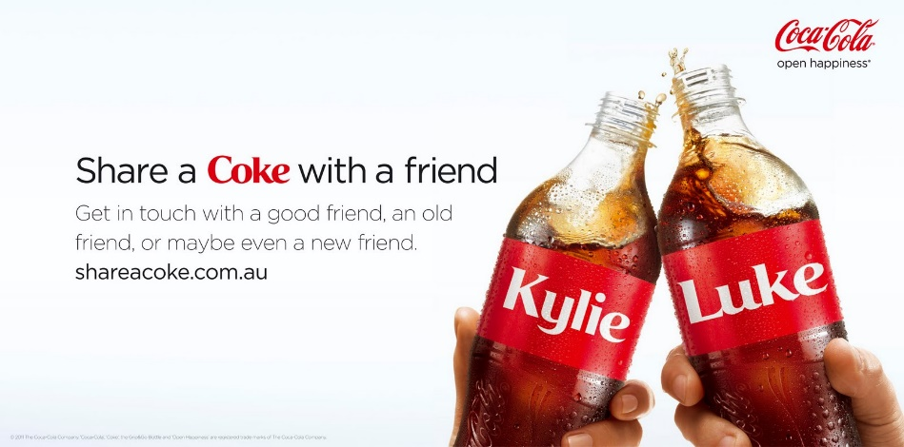Coca cola advertentie

A: gamen, naar de film gaan, na een competitie wedstrijd, in een restaurant, vakantie, school, vermoeiend werk

I: vrienden, familie, vreemden, lekker warm weer, gezellige werk sfeer

O: iemand die met anderen om gaat, hard werkend iemand, sportief persoon